**DISCIPLINA**:

**ESTUDANTES (S)**: Ágata Vitória da trindade pinheiro

**RU**: 5195729

**Print da tela da imobiliária com o terreno escolhido:**

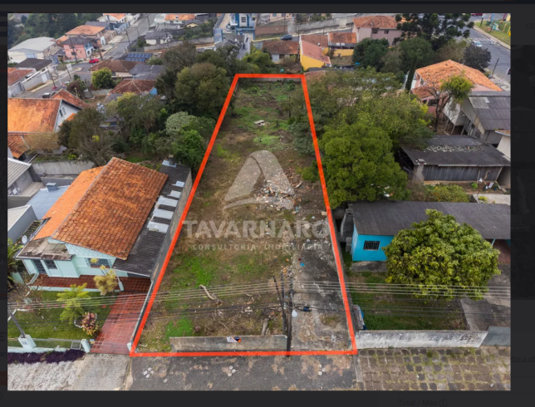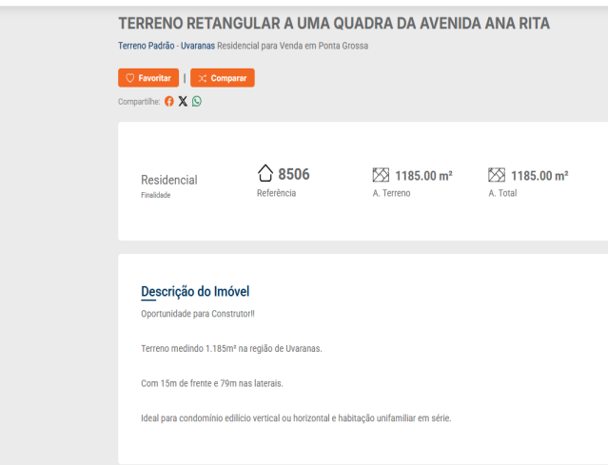

<https://www.tavarnaroconsultoria.com.br/comprar/comprar/Ponta-Grossa/Terreno/Padrao/Uvaranas/8506>

Foi escolhido o terreno retangular para moradia da imobiliária Tavarnaro consultoria.

Descrição do terreno:

Terreno medindo 1185.00 m2

Com base de 15m e altura de 79m

1. Calculando o perímetro o terreno escolhido, temos a fórmula do perímetro para um terreno retangular (2.(base + altura)), assim resolvendo:

P=2.(15 + 79)

P=2.94

P=188 m

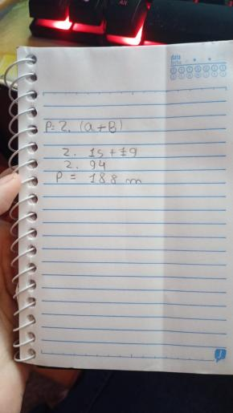

Temos um perímetro de 188 m2

1. Temos várias áreas possíveis para um T de 188 m.

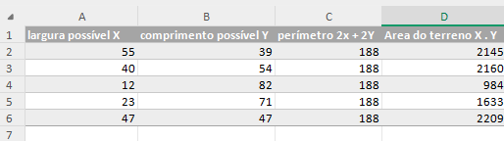

Passei por um problema na fórmula e assim ajustei de acordo com o excel

Utilizei: =(=2*A2+2*B2) para cálculo de perímetro e (=A2*B2) para área do terreno.

1. Há um terreno de área máxima, é o último da tabela, 47*47, é a maior área que um terreno de perímetro 188 pode ter, sendo assim um quadrado.
2. Calculando área máxima através de derivada:

2x + 2y= 188

X + y= 94

Y= 94- x

A= x.(94- x)

A= 94x- x2

94 -2x

94-2x= 0

2x=94

X=47

A= 47.47=2209 m2

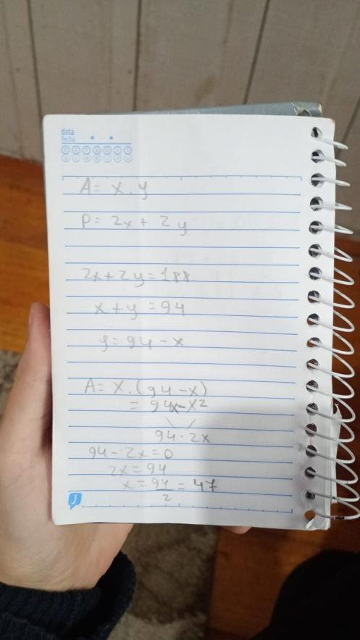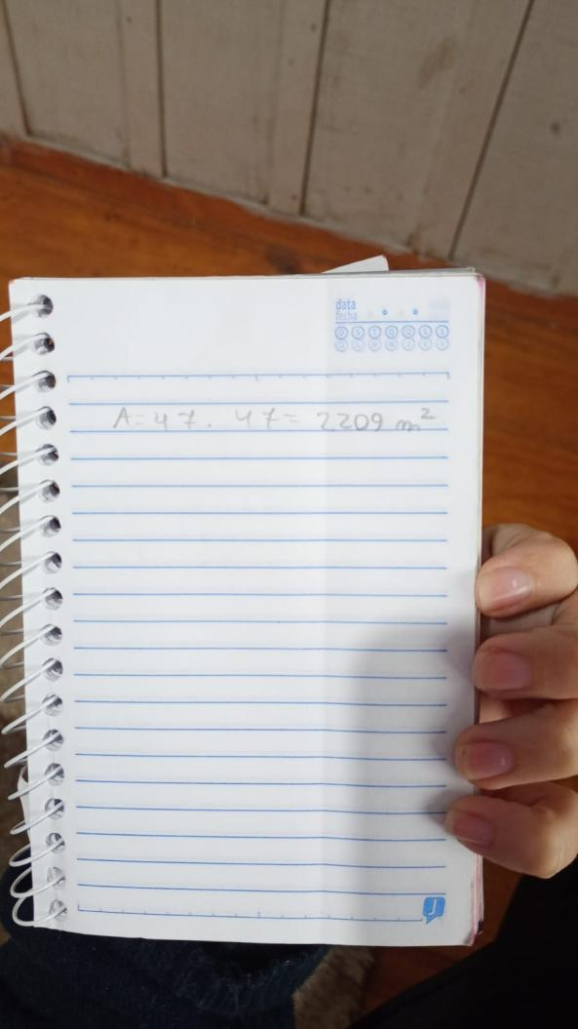

1. Os resultados da letra C) e letra D) sobre área máxima são semelhantes, pois os dois apresentam a mesma área, embora um apresente o cálculo através da planilha e o outro através de um cálculo extenso utilizando derivada.

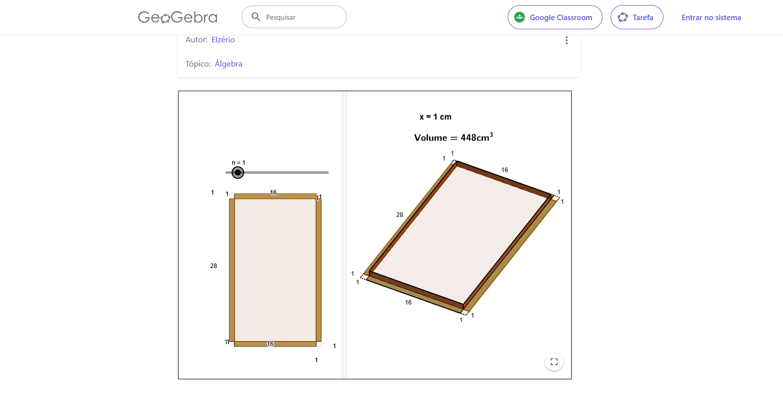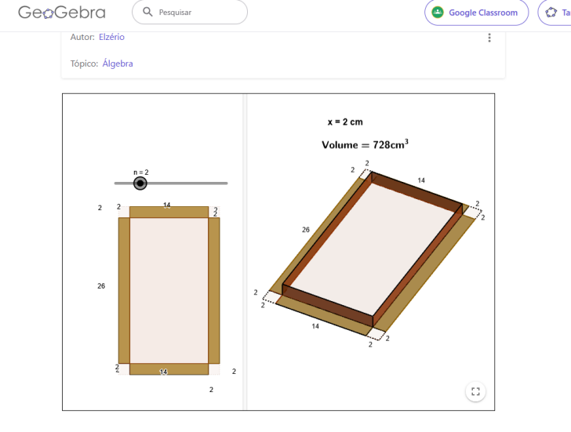

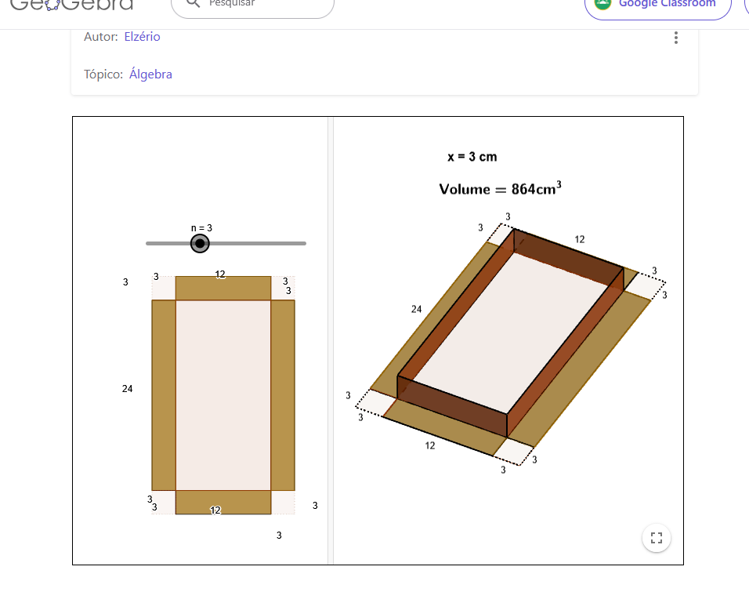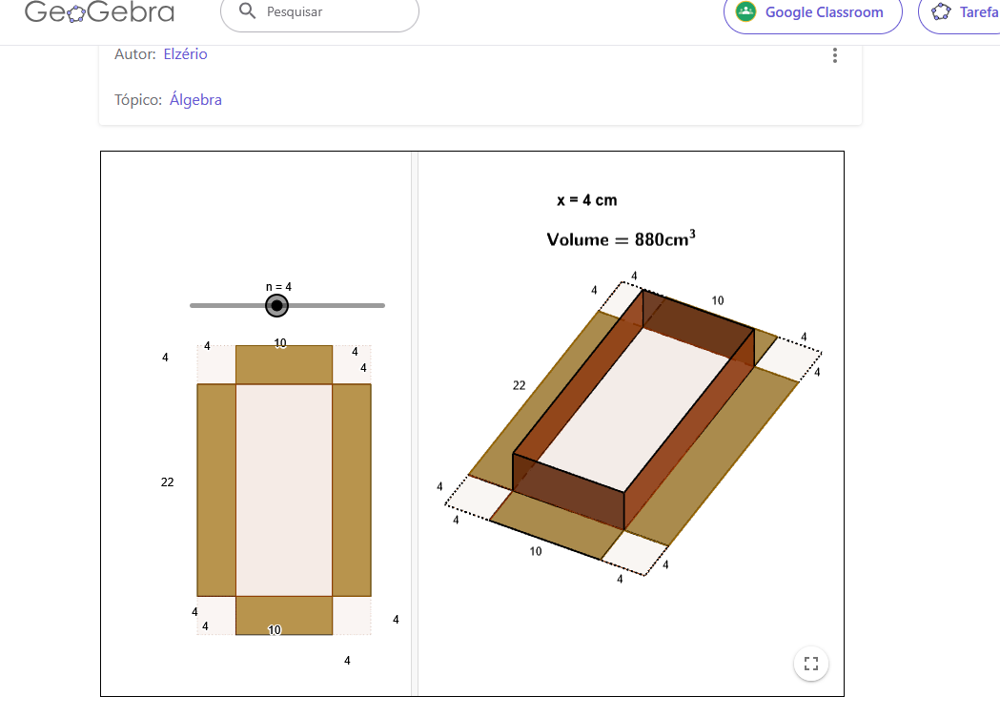

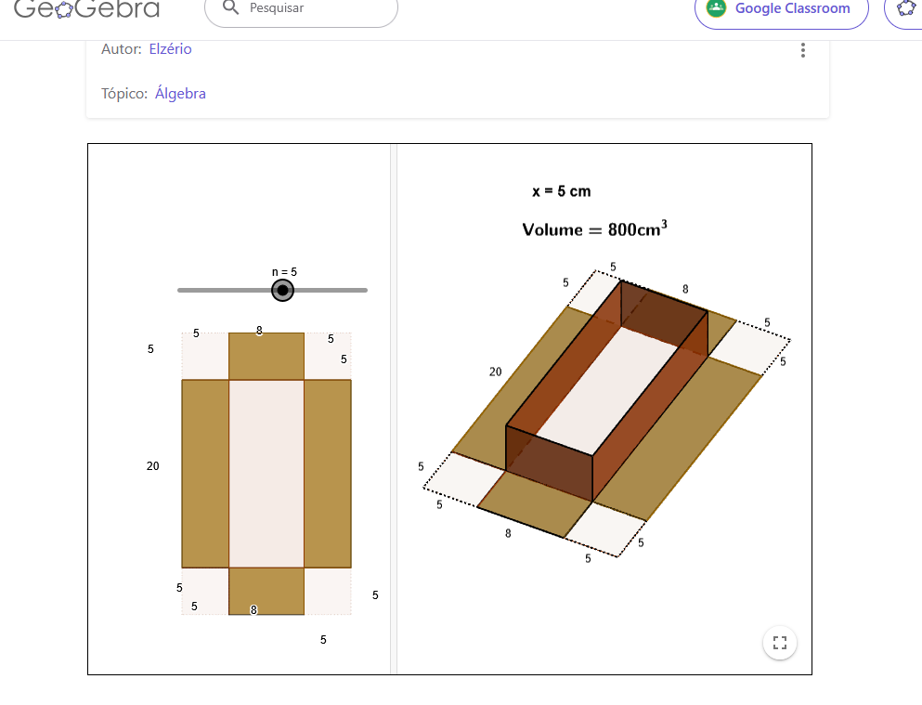

30-2x

18-2x

1. Volume do papelão para um recorte de:

1cm= 28.16= 448cm3

2cm= 26.14= 728cm3

3cm= 24.12= 864cm3

4cm= 22.10= 880cm3

5cm= 20.8= 800cm3

1. Calculando o volume máximo da caixa=

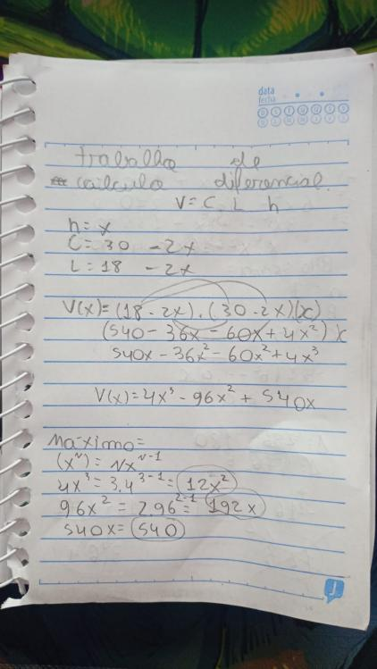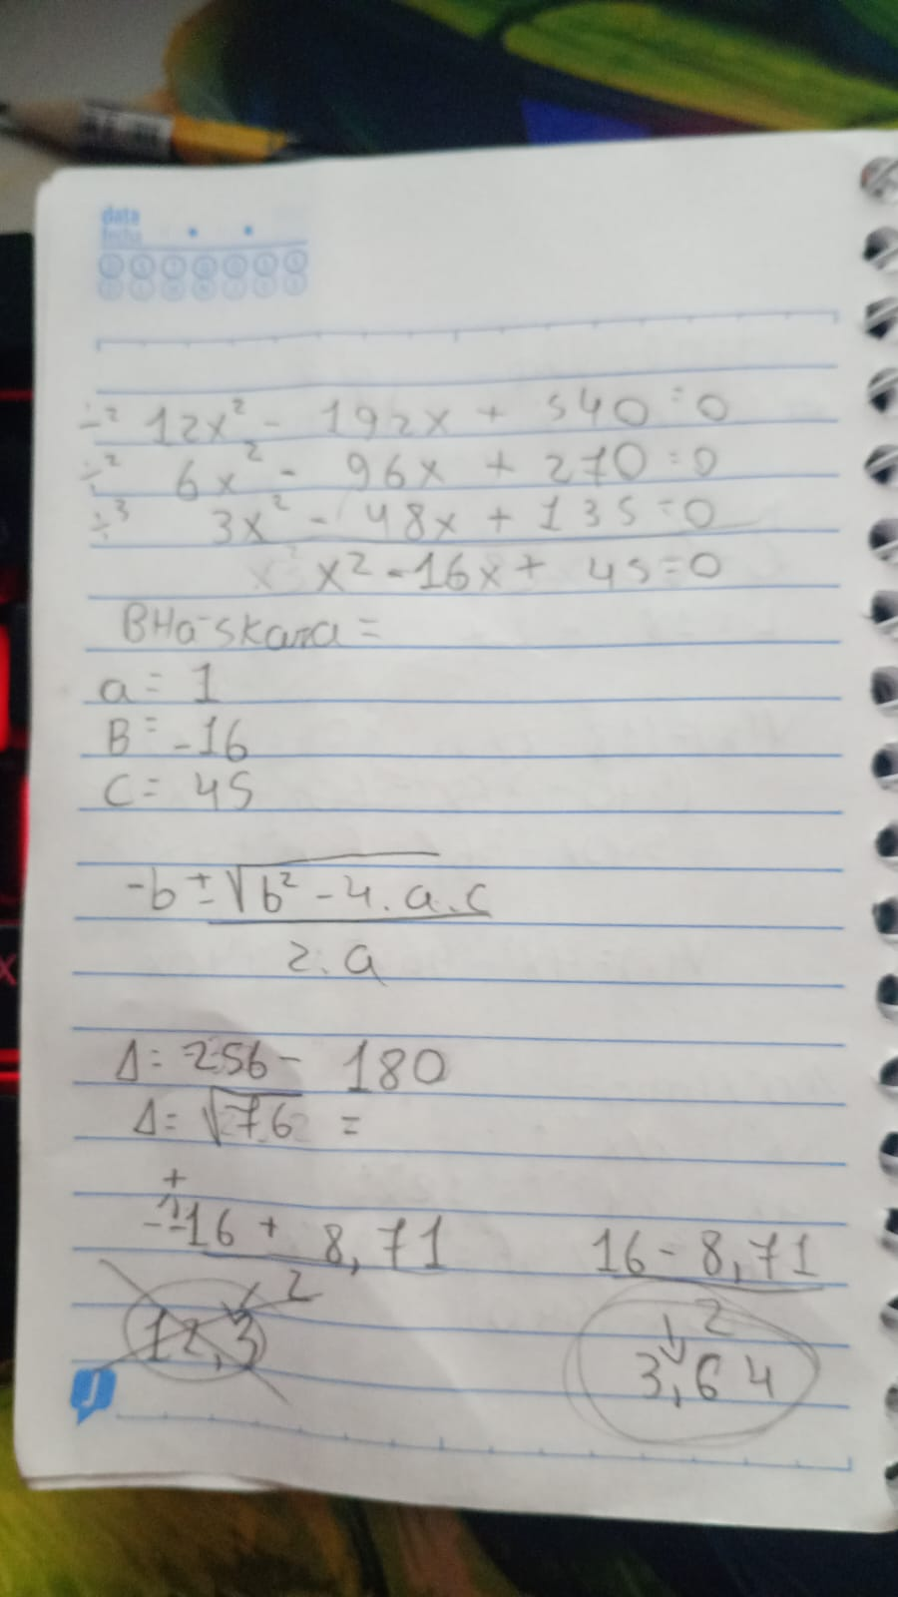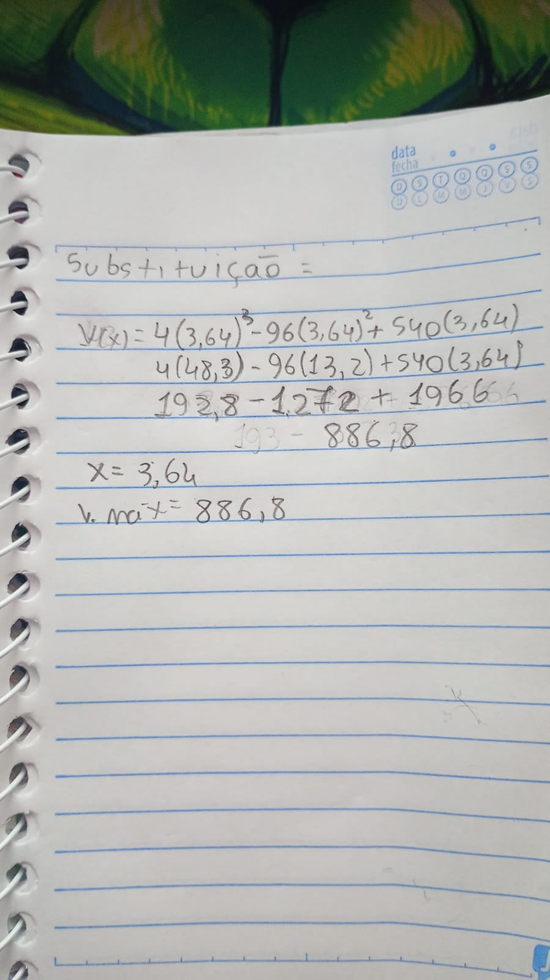

Formula do volume: C. L. H

C= 30 - x

L= 18 - X

H= x

V(x)= (18 - 2x)(30 - 2x)(x)

V(x)= (540 - 36x - 60x + 4x2)x

v(x)= 540x - 36x2 - 60x2 + 4x3

V(x)= 4x3 - 96x2 + 540x

Derivada:(passo a passo nas imagens)

12x2 - 192x + 540

Simplificando:

X2 - 16x + 45 = 0

Utilizando bháskhara:

A= 1

B= -16

C= 45

Δ= (-16)2 - 4. 1. 45

Δ= 256 - 180

Δ= √76 = 8,71

-(-16) + 8,71 / 2 = 12,3

-(-16) - 8,71 / 2= 3,64

Desconsideramos a opção 12,3 pois o x que procuramos não pode ultrapassar de 10, assim consideramos como x a opção 3,64.

Substituindo:

V(x)= 4(3,64)3 - 96(3,64)2 + 540(3,64)

V(x)= 4(48,3) - 96(13,3) + 540(3,64)

V(x)= 192,8 - 1.272 + 1.966

V(x)= 886,8

Volume máximo da caixa é 886,8 quando o x é igual a 3,64